Hủy bỏ hiệu lực Văn bằng bảo hộ sáng chế
Hủy bỏ hiệu lực Văn bằng bảo hộ sáng chế

Hủy bỏ hiệu lực Văn bằng bảo hộ sáng chế tại Việt Nam như thế nào?

1. Giới thiệu

Bằng sáng chế là một trong những vũ khí “sống còn” đối với các chủ thể quyền sở hữu trí tuệ (SHTT) để giành được vị trí độc tôn trên thị trường đối với các sản phẩm được bảo hộ sáng chế. Bằng sáng chế trao cho chủ sở hữu quyền độc quyền thương mại hóa sản phẩm, quyền li-xăng sáng chế cho bên thứ ba để thu hồi vốn đầu tư, quyền ngăn chặn đối thủ cạnh tranh xâm phạm độc quyền sáng chế. Chính bởi lợi thế cạnh tranh rất lớn mà sáng chế mang lại, sự xuất hiện các tranh chấp sáng chế ngày càng gia tăng là điều hoàn toàn có thể dự đoán.

Sáng chế được cấp bằng độc quyền không có nghĩa là nó không có sai sót và mặc nhiên có hiệu lực. “Giả định về hiệu lực là điều cho phép chủ sở hữu bằng sáng chế kiện vi phạm, ít nhất là khi có cơ sở xác đáng để khẳng định rằng bị đơn vi phạm bằng sáng chế”. Trên thực tế, trong không ít các trường hợp, bằng sáng chế được cấp do thẩm định viên không thể tìm ra các giải pháp kỹ thuật tương đương/trùng lặp có trước để từ chối bảo hộ trên cơ sở sáng chế không đáp ứng điều kiện về tính mới.

Hủy bỏ hiệu lực Văn bằng bảo hộ sáng chế là thủ tục pháp lý được thiết lập trong luật SHTT ở hầu hết các quốc gia bảo hộ tài sản trí tuệ cho phép bên thứ ba nộp yêu cầu thách thức hiệu lực của bằng độc quyền sáng chế. Hủy bỏ hiệu lực Văn bằng bảo hộ sáng chế tại Việt Nam được thực hiện bằng việc nộp đơn yêu cầu hủy bỏ hiệu lực tới Cục SHTT Việt Nam, cung cấp các thông tin, tài liệu chứng minh và nộp các khoản phí theo quy định. Nhìn chung, hủy bỏ hiệu lực Văn bằng bảo hộ sáng chế tại Việt Nam thường diễn ra trong 2 bối cảnh: (i) đối thủ cạnh chủ động tấn công hiệu lực của Văn bằng bảo hộ sáng chế đang trong thời hạn hiệu lực để thương mại hóa sản phẩm một cách an toàn và (ii) bị đơn/bên bị cáo buộc xâm phạm muốn vô hiệu hóa bằng sáng chế để được miễn trừ trách nhiệm pháp lý khi chủ bằng sáng chế yêu cầu cơ quan thực thi xử lý hành vi xâm phạm sáng chế của bị đơn.

2. Cơ sở nào để hủy bỏ hiệu lực Văn bằng bảo hộ sáng chế tại Việt Nam?

Luật SHTT năm 2005, sửa đổi năm 2009 và 2019 quy định 2 cơ sở mà theo đó bên thứ ba có thể yêu cầu Cục SHTT hủy bỏ hiệu lực Văn bằng bảo hộ sáng chế như sau:

- Người nộp đơn đăng ký không có quyền đăng ký và không được chuyển nhượng quyền đăng ký đối với sáng chế;
- Sáng chế không đáp ứng các điều kiện bảo hộ tại thời điểm cấp văn bằng bảo hộ.

Ví dụ: Công ty A đầu tư kinh phí, phương tiện vật chất dưới hình thức giao việc theo Hợp đồng với tác giả A để sáng tạo ra loại “Khăn” có tẩm các nguyên liệu nhằm hạ sốt cho trẻ em. Tác giả A đã mang sáng chế đi đăng ký mà không thông báo cho Công ty A. Khi Bằng sáng chế được cấp, Công ty A có quyền nộp đơn yêu cầu hủy bỏ hiệu lực văn bằng bảo hộ của sáng chế này trên cơ sở tác giả A không có quyền nộp đơn đăng ký sáng chế.

Tuy nhiên, trên thực tế, cũng như theo quy định của nhiều khu vực pháp lý có pháp luật về sáng chế phát triển trên thế giới, bằng độc quyền có thể được hủy bỏ trên cơ sở: đơn sáng chế không bộc lộ đầy đủ, hoặc bộc lộ nhưng không chính xác thông tin liên quan đến sáng chế; hoặc yêu cầu bảo hộ vượt quá phạm vi bộc lộ. Sự thiếu vắng các quy định mở rộng đối với việc hủy bỏ hiệu lực Văn bằng bảo hộ sáng chế đã gây ra tình trạng các chủ thể liên quan không có cơ sở pháp lý để yêu cầu Cục SHTT hủy bỏ hiệu lực Văn bằng bảo hộ sáng chế và tình trạng tồn đọng kéo dài đối với các yêu cầu hủy bỏ hiệu lực văn bằng bảo hộ sáng chế với lý do chưa được quy định cụ thể trong luật.

Để khắc phục, Luật SHTT sửa đổi năm 2022 có hiệu lực từ 1/1/2023 đã sửa đổi các quy định cũ và bổ sung thêm các trường hợp mới để tạo cơ sở pháp lý chi tiết và chặt chẽ hơn cho việc hủy bỏ hiệu lực toàn bộ hoặc từng phần đối với Bằng độc quyền sáng chế. Cụ thể, Điều 96 Luật SHTT sửa đổi năm 2022 quy định như sau:

Sáng chế bị hủy bỏ hiệu lực toàn bộ nếu rơi vào một trong hai trường hợp sau đây:
Hủy bỏ hiệu lực Văn bằng bảo hộ sáng chế

- Đơn đăng ký sáng chế được nộp trái với quy định về kiểm soát an ninh đối với sáng chế quy định tại Điều 89a;
- Đơn đăng ký sáng chế đối với sáng chế được trực tiếp tạo ra dựa trên nguồn gen hoặc tri thức truyền thống về nguồn gen nhưng không bộc lộ hoặc bộc lộ không chính xác về nguồn gốc của nguồn gen hoặc tri thức truyền thống về nguồn gen có trong đơn đó.

Ngoài ra, sáng chế bị hủy bỏ toàn bộ hoặc một phần hiệu lực nếu rơi vào sáu trường hợp sau đây:

- Người nộp đơn đăng ký không có quyền đăng ký và không được người có quyền đăng ký chuyển nhượng quyền đăng ký đối với sáng chế;
- Sáng chế không đáp ứng các điều kiện bảo hộ quy định tại Điều 8 (trái đạo đức xã hội, trật tự công cộng, có hại cho quốc phòng, an ninh) và Chương VII (không đáp ứng tiêu chuẩn bảo hộ về tính mới, trình độ sáng tạo, khả năng áp dụng công nghiệp);
- Việc sửa đổi, bổ sung đơn sáng chế làm mở rộng phạm vi đối tượng đã bộc lộ hoặc nêu trong đơn hoặc làm thay đổi bản chất của đối tượng yêu cầu đăng ký nêu trong đơn;
- Sáng chế không được bộc lộ đầy đủ và rõ ràng đến mức căn cứ vào đó người có hiểu biết trung bình về lĩnh vực kỹ thuật tương ứng có thể thực hiện được sáng chế đó;
- Sáng chế được cấp VBBH vượt quá phạm vi bộc lộ trong bản mô tả ban đầu của đơn đăng ký sáng chế;
- Sáng chế được cấp VBBH không đáp ứng nguyên tắc nộp đơn đầu tiên quy định tại Điều 90.

Như vậy, với các quy định được sửa đổi, bổ sung mới đây trong Luật SHTT sửa đổi năm 2022, công chúng có thêm nhiều lựa chọn, cơ hội để yêu cầu hủy bỏ hiệu lực các bằng độc quyền sáng chế không đáp ứng điều kiện bảo hộ. Điều này giúp ngăn chặn tình trạng lạm dụng độc quyền sáng chế để cản trở sự phát triển của xã hội, tạo cơ sở pháp lý đầy đủ hơn để cơ quan có thẩm quyền ra quyết định hủy bỏ sáng chế một cách nhanh chóng, đúng pháp luật và thúc đẩy việc tạo ra các sáng chế có chất lượng mang lại hiệu quả thực sự phục vụ đời sống xã hội.

3. Các hành động cần tiến hành cho việc hủy bỏ thành công hiệu lực Văn bằng bảo hộ sáng chế?

Để hủy bỏ hiệu lực Văn bằng bảo hộ sáng chế, rõ ràng, cần phải căn cứ vào các trường hợp mà sáng chế có khả năng bị coi là không đáp ứng điều kiện bảo hộ quy định tại Điều 96 Luật SHTT. Theo đó, bên yêu cầu có thể thực hiện các hành động sau đây, tuy nhiên không bị giới hạn ở các hành động này, để chuẩn bị các tài liệu, bằng chứng chứng minh sáng chế không đáp ứng điều kiện bảo hộ và cần phải bị hủy bỏ hiệu lực.

Sáng chế không đáp ứng điều kiện về tính mới (novelty):

Để hủy bỏ hiệu lực Văn bằng bảo hộ sáng chế dựa trên cơ sở sáng chế không đáp ứng điều kiện về tính mới, trước tiên, cần phải xác định được các “dấu hiệu (đặc điểm) cơ bản” của sáng chế được bảo hộ, sau đó, tiến hành tra cứu trên các nguồn thông tin hay cơ sở dữ liệu bất kỳ để tìm ra các giải pháp kỹ thuật xuất hiện/có trước thời điểm nộp đơn hoặc ngày ưu tiên (nếu đơn sáng chế yêu cầu hưởng quyền ưu tiên) của sáng chế đó để chứng minh rằng, sáng chế được bảo hộ trùng hay tương đương với các giải pháp kỹ thuật đã biết.

Tính mới là điều kiện cao nhất trong ba điều kiện mà một sáng chế phải đáp ứng để được cấp Văn bằng bảo hộ. Sáng chể chỉ đáp ứng điều kiện về tính mới nếu giải pháp kỹ thuật được bảo hộ theo bằng độc quyền sáng chế đó chưa từng xuất hiện ở bất kỳ nơi nào trên thế giới ở dạng trùng hoặc tương đương với giải pháp kỹ thuật được bảo hộ trước thời điểm nộp đơn. Như vậy, tính mới tuyệt đối hay tính mới thế giới của sáng chế có nghĩa là trước ngày nộp đơn hoặc trước ngày ưu tiên trong trường hợp đơn được hưởng quyền ưu tiên, không có bất kỳ sáng chế trùng hoặc tương đương nào được bộc lộ công khai dưới hình thức sử dụng, mô tả bằng văn bản hoặc bất kỳ hình thức nào khác ở trong nước, cũng như ở nước ngoài, cũng như không có bất kỳ đơn đăng ký sáng chế trùng hoặc tương đương nào khác có ngày nộp đơn hoặc ngày ưu tiên sớm hơn được nộp vào Cục SHTT nhưng được công bố vào hoặc sau ngày nộp đơn hay ngày ưu tiên của đơn sáng chế đó . Lưu ý rằng, sự bộc lộ ở đây không hề có sự giới hạn nào về vị trí địa lý, lãnh thổ hay ngôn ngữ thể hiện mà chỉ bị giới hạn về thời gian bộc lộ.

Nếu giải pháp kỹ thuật (mà được bộc lộ trước ngày nộp đơn hoặc trước ngày ưu tiên của sáng chế) được bảo hộ được tìm thấy và có các dấu hiệu (đặc điểm) cơ bản trùng hoặc tương đương với sáng chế được bảo hộ, thì nhiều khả năng, sáng chế được bảo hộ đã không đáp ứng điều kiện về tính mới và rất có thể, bằng sáng chế được cấp do thẩm định viên trong quá trình thẩm định đã không thể tra cứu ra giải pháp kỹ thuật đối chứng (có trước).
Hủy bỏ hiệu lực Văn bằng bảo hộ sáng chế

Để đánh giá tính mới của giải pháp kỹ thuật trong bằng sáng chế, cần phải tiến hành so sánh các dấu hiệu (đặc điểm) cơ bản của giải pháp kỹ thuật đó với các dấu hiệu của giải pháp kỹ thuật đối chứng được tìm thấy trong quá trình tra cứu thông tin, trong đó:

- Dấu hiệu cơ bản của giải pháp kỹ thuật có thể là đặc điểm về chức năng, công dụng, cấu tạo, liên kết, thành phần... cùng với các dấu hiệu cơ bản khác tạo thành một tập hợp cần và đủ để xác định bản chất (nội dung) của đối tượng;

- Các dấu hiệu cơ bản của giải pháp kỹ thuật nêu trong các bằng độc quyền sáng chế được thể hiện tại phạm vi (yêu cầu) bảo hộ sáng chế;

- Các dấu hiệu cơ bản của giải pháp kỹ thuật nêu trong các tài liệu đối chứng được thể hiện trong toàn bộ tài liệu mô tả hoặc dạng thể hiện thực tế hoặc hình thức bất kỳ của giải pháp kỹ thuật đó.

Về cơ bản, có thể tra cứu các sáng chế tại các nguồn/cơ sở dữ liệu về sáng chế như sau:

- https://patentscope.wipo.int/search/en/search.jsf

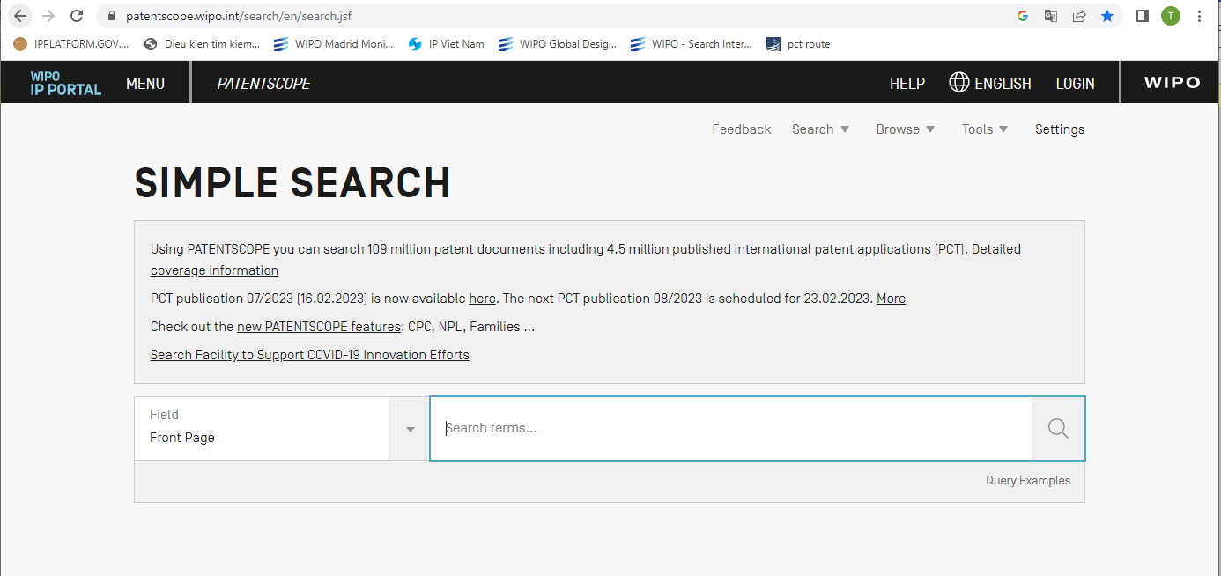

- https://worldwide.espacenet.com/?locale=en_EP
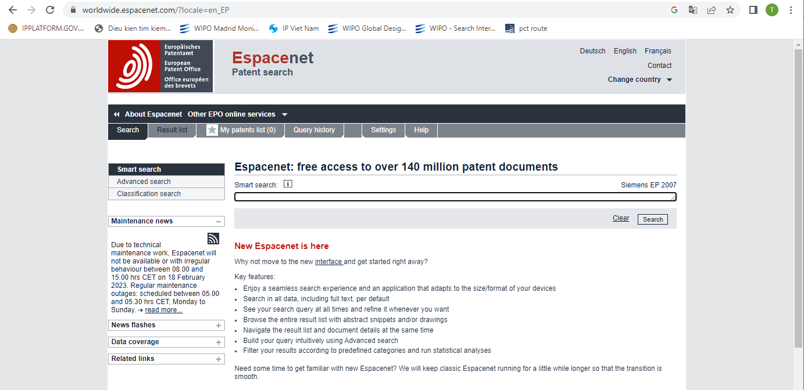
Hủy bỏ hiệu lực Văn bằng bảo hộ sáng chế

- Cơ sở dữ liệu sáng chế của Cơ quan Sáng chế và Nhãn hiệu Hoa kỳ:

https://www.uspto.gov/patents/search
https://ppubs.uspto.gov/pubwebapp/static/pages/landing.html

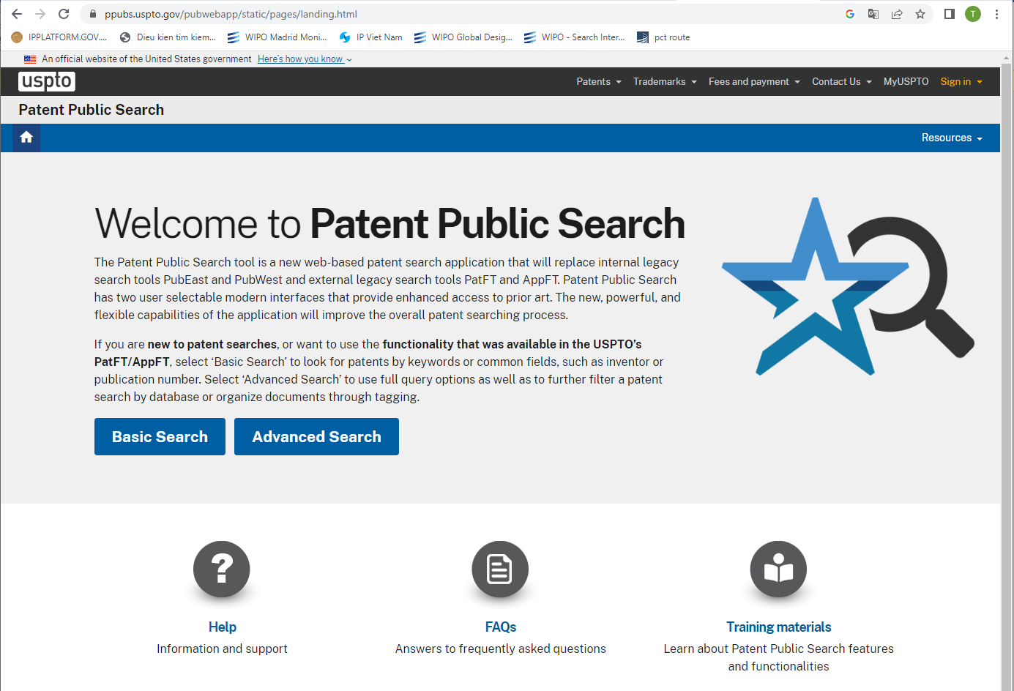

- Nền tảng Nhật Bản về Thông tin Bằng sáng chế (Japan Platform for Patent Information)
Hủy bỏ hiệu lực Văn bằng bảo hộ sáng chế
https://www.j-platpat.inpit.go.jp/

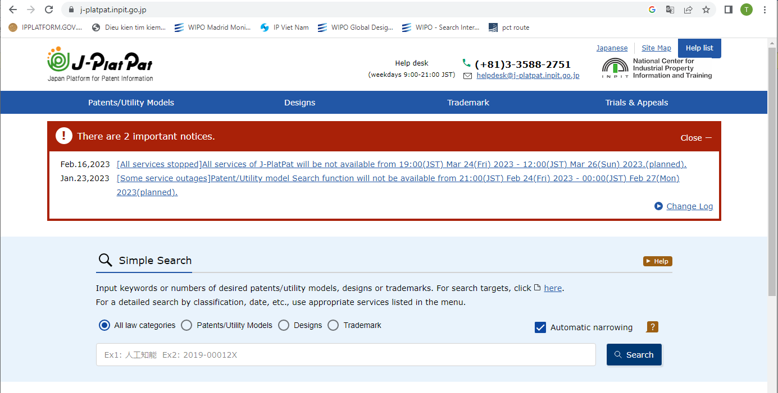

- Cơ sở dữ liệu sáng chế của Hàn Quốc: http://eng.kipris.or.kr/enghome/main.jsp

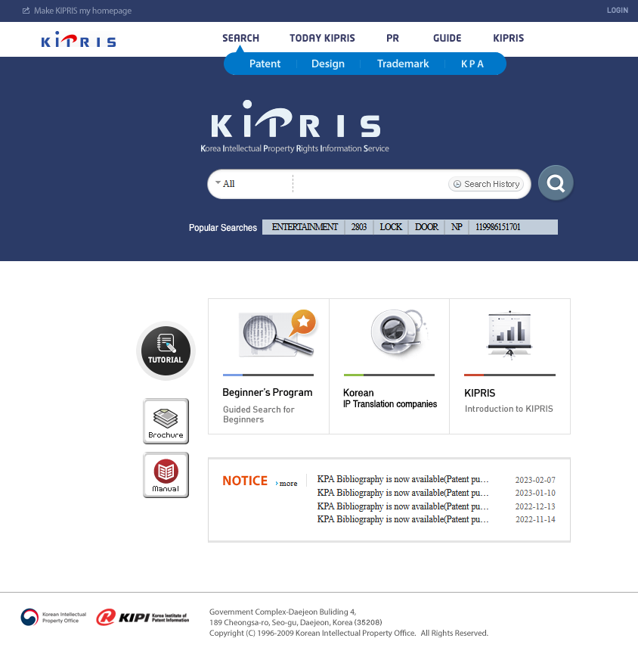

- Cơ sở dữ liệu sáng chế của Trung Quốc: China National Intellectual Property Administration (CNIPA)
Hủy bỏ hiệu lực Văn bằng bảo hộ sáng chế

- Cơ sở dữ liệu quốc gia về sáng chế như:
Australia, Canada, Denmark, Finland, France, Germany, Great Britain, India, Israel, Netherlands, Norway, Sweden, Switzerland và Taiwan.

Ngoài ra, để chứng minh sáng chế được bảo hộ không có tính mới, cũng có thể tra cứu các giải pháp kỹ thuật có trước từ các tài liệu phi sáng chế như các ấn phẩm, báo chí, tạp chí, video hoặc bất kỳ nguồn tài liệu khác.

Sáng chế không đáp ứng điều kiện về tính sáng tạo (Inventiveness):

Để hủy bỏ hiệu lực Văn bằng bảo hộ sáng chế dựa trên điều kiện sáng chế được bảo hộ không có tính sáng tạo, cần phải chứng minh rằng sáng chế được tạo ra một cách dễ dàng đối với người có hiểu biết trung bình về lĩnh vực kỹ thuật tương ứng” hay “có tính hiển nhiên đối với người có hiểu biết trung bình về lĩnh vực kỹ thuật tương ứng”.

Người có hiểu biết trung bình về lĩnh vực kỹ thuật tương ứng được hiểu là người có các kỹ năng thực hành kỹ thuật thông thường và biết rõ các kiến thức chung phổ biến trong lĩnh vực kỹ thuật tương ứng tại một thời điểm thích hợp. Người có hiểu biết trung bình về lĩnh vực kỹ thuật tương ứng cũng được cho là có khả năng tiếp cận mọi tài liệu và thông tin có trong các giải pháp kỹ thuật đã biết, và có đầy đủ các phương tiện và khả năng thông thường để thực hiện các thao tác và thực nghiệm kỹ thuật thông thường.

Nếu sáng chế nêu trong một điểm yêu cầu bảo hộ bị coi là hiển nhiên đối với người có hiểu biết trung bình về lĩnh vực kỹ thuật tương ứng, khi căn cứ vào các giải pháp kỹ thuật đã biết trước ngày nộp đơn hoặc ngày ưu tiên có hiệu lực với đối tượng nêu trong điểm yêu cầu bảo hộ đó, thì sáng chế bị coi là không có trình độ sáng tạo. Theo khía cạnh này, thuật ngữ “hiển nhiên” được dùng để chỉ việc tạo ra sáng chế không nằm ngoài tiến trình phát triển thông thường của công nghệ, và chỉ là sự phát triển mang tính đơn giản hoặc logic từ các giải pháp kỹ thuật đã biết. Cụ thể, sáng chế bị coi là hiển nhiên đối với người có hiểu biết trung bình về lĩnh vực kỹ thuật tương ứng là sáng chế mà việc tạo ra nó không cần đến kỹ năng hoặc khả năng vượt quá kỹ năng hoặc khả năng của người có hiểu biết trung bình về lĩnh vực kỹ thuật tương ứng. Khi đánh giá trình độ sáng tạo, tài liệu đối chứng bất kỳ có thể được hiểu trên cơ sở kiến thức có được sau khi tài liệu này được công bố và có xét đến toàn bộ các kiến thức chung mà người có hiểu biết trung bình về lĩnh vực kỹ thuật tương ứng có được tại thời điểm ngày trước ngày nộp đơn hoặc ngày ưu tiên có hiệu lực với sáng chế nêu trong một điểm yêu cầu bảo hộ.

Thông thường, sáng chế nêu trong một điểm yêu cầu bảo hộ cần được đánh giá một cách tổng thể. Nếu điểm yêu cầu bảo hộ này bao gồm tổ hợp các dấu hiệu, thì không thể đưa ra kết luận theo kiểu: các dấu hiệu riêng rẽ trong tổ hợp này là đã biết hoặc hiển nhiên và do đó, đối tượng nêu trong điểm yêu cầu bảo hộ này là hiển nhiên. Tuy nhiên, nếu điểm yêu cầu bảo hộ chỉ đơn thuần là việc “kết hợp hoặc gộp các dấu hiệu” và điều này không tạo thành một tổ hợp thực thụ, thì có thể đưa ra lập
luận về tính hiển nhiên của các dấu hiệu riêng rẽ để đi đến kết luận rằng sáng chế gồm các dấu hiệu kết hợp như vậy không có trình độ sáng tạo. Nhóm dấu hiệu kỹ thuật được coi là một tổ hợp các dấu hiệu nếu sự tương tác về mặt chức năng giữa các dấu hiệu giúp tạo ra hiệu quả kỹ thuật tổ hợp khác biệt với, ví dụ với hiệu quả lớn hơn, tổng hiệu quả kỹ thuật của các dấu hiệu riêng rẽ. Nói cách khác, sự tương tác giữa các dấu hiệu riêng rẽ phải tạo ra hiệu quả hiệp đồng. Nếu hiệu quả hiệp đồng như vậy không tồn tại thì có thể kết luận rằng sáng chế chỉ đơn thuần là sự kết hợp của các dấu hiệu đã biết và do đó sáng chế không có trình độ sáng tạo.

Trong các trường hợp sau đây (nhưng không chỉ giới hạn trong các trường hợp này), ứng với một điểm thuộc phạm vi bảo hộ, giải pháp kỹ thuật bị coi là không có trình độ sáng tạo khi:

- Tập hợp các dấu hiệu cơ bản khác biệt mang tính hiển nhiên (bất kỳ người nào có hiểu biết trung bình về lĩnh vực kỹ thuật tương ứng cũng biết rằng để thực hiện chức năng đã định hoặc để đạt được mục đích đã định tất yếu phải sử dụng tập hợp các dấu hiệu đó và ngược lại khi sử dụng tập hợp các dấu hiệu đó thì tất yếu phải đạt được mục đích hoặc thực hiện được chức năng tương ứng);

- Tập hợp các dấu hiệu cơ bản khác biệt đã được bộc lộ dưới dạng đồng nhất hoặc tương đương trong một/một số giải pháp kỹ thuật nào đó đã biết trong nguồn thông tin tối thiểu bắt buộc;
Hủy bỏ hiệu lực Văn bằng bảo hộ sáng chế

- Giải pháp kỹ thuật là sự kết hợp đơn giản của các giải pháp kỹ thuật đã biết với chức năng, mục đích và hiệu quả cũng là sự kết hợp đơn giản chức năng, mục đích và hiệu quả của từng giải pháp kỹ thuật đã biết.

4. Nộp yêu cầu hủy bỏ hiệu lực Văn bằng bảo hộ sáng chế ở đâu? Tại Cục SHTT hay tòa án?

Cục SHTT Việt Nam tiếp nhận các đơn yêu cầu hủy bỏ hiệu lực Văn bằng bảo hộ sáng chế. Về mặt pháp luật, tòa án có thể xét xử đơn kiện liên quan đến hiệu lực của bằng sáng chế. Trên thực tế, hầu hết các vụ việc tại Việt Nam, đơn yêu cầu hủy bỏ hiệu lực được nộp tại Cục SHTT. Nếu không đồng ý với quyết định giải quyết hủy bỏ hiệu lực Văn bằng bảo hộ sáng chế từ Cục SHTT, bên yêu cầu có thể khởi kiện quyết định của Cục SHTT tại tòa án.

5. Các tài liệu cần cung cấp để hủy bỏ hiệu lực Văn bằng bảo hộ sáng chế tại Việt Nam?

Để yêu cầu hủy bỏ hiệu lực Văn bằng bảo hộ sáng chế, người yêu cầu cần cung cấp các tài liệu sau đây:

- Tờ khai yêu cầu hủy bỏ hiệu lực văn bằng bảo hộ, làm theo mẫu;
- Chứng cứ (nếu có);
- Giấy ủy quyền (trường hợp nộp văn bản yêu cầu thông qua đại diện);
- Bản giải trình lý do yêu cầu (nêu rõ số văn bằng, lý do, căn cứ pháp luật, nội dung đề nghị hủy bỏ một phần hoặc toàn bộ hiệu lực văn bằng bảo hộ) và các tài liệu liên quan theo quy định tương ứng tại các điểm 7.2, 22.2 và 22.3 của Thông tư 01/2007/TT-BKHCN sửa đổi;
- Bản sao chứng từ nộp phí, lệ phí.

Lưu ý: Trong một đơn, có thể yêu cầu hủy bỏ hiệu lực một hoặc nhiều bằng độc quyền sáng chế nếu có cùng lý lẽ, với điều kiện người yêu cầu phải nộp phí, lệ phí theo quy định đối với từng văn bằng bảo hộ.

6. Quy trình xử lý đơn yêu cầu hủy bỏ hiệu lực Văn bằng bảo hộ sáng chế tại Việt Nam như thế nào?

Sáng chế có thể hủy hỏ hiệu lực một phần hoặc toàn bộ. Quy trình hủy bỏ hiệu lực Văn bằng bảo hộ sáng chế tại Việt Nam như sau:

- Nộp đơn yêu cầu hủy bỏ hiệu lực Văn bằng bảo hộ sáng chế tới Cục SHTT: Bất kỳ ai cũng có thể nộp đơn tới Cục SHTT yêu cầu hủy bỏ hiệu lực đố với sáng chế đã được cấp.

- Tiếp nhận đơn và gửi thông báo cho chủ bằng sáng chế: Trong thời hạn 01 tháng kể từ ngày nhận được yêu cầu, Cục SHTT thông báo bằng văn bản về ý kiến của người thứ ba cho chủ văn bằng bảo hộ trong đó ấn định thời hạn là 02 tháng kể từ ngày ra thông báo để chủ văn bằng bảo hộ có ý kiến.

- Chủ bằng sáng chế/bên yêu cầu hủy bỏ bằng sáng chế: Cục SHTT sẽ gửi các thông báo liên quan đến ý kiến, tài liệu đã đệ trình của bên này cho bên kia và yêu cầu bên nhận được thông báo trả lời/phúc đáp.

- Trao đổi trực tiếp: Cục Sở hữu trí tuệ có thể tổ chức việc trao đổi ý kiến trực tiếp giữa người thứ ba và chủ văn bằng bảo hộ liên quan.

- Ra quyết định: Trên cơ sở xem xét ý kiến của các bên, Cục Sở hữu trí tuệ ra quyết định chấm dứt/hủy bỏ một phần hoặc toàn bộ hiệu lực văn bằng bảo hộ hoặc thông báo từ chối chấm dứt/hủy bỏ một phần hoặc toàn bộ hiệu lực văn bằng bảo hộ theo quy định tại khoản 4 Điều 95 và khoản 4 Điều 96 của Luật Sở hữu trí tuệ.

Thời hạn ra quyết định và thông báo nêu tại điểm này là 03 tháng, kể từ ngày kết thúc thời hạn 02 tháng mà chủ văn bằng không có ý kiến hoặc kể từ ngày nhận được ý kiến của chủ văn bằng. Thời hạn này có thể kéo dài thêm tối đa 03 tháng nếu chủ văn bằng có ý kiến khác với chủ đơn yêu cầu chấm dứt, hủy bỏ hiệu lực văn bằng bảo hộ.
Hủy bỏ hiệu lực Văn bằng bảo hộ sáng chế

Trong trường hợp chủ văn bằng tuyên bố từ bỏ quyền sở hữu công nghiệp theo quy định tại khoản 3 Điều 95 của Luật Sở hữu trí tuệ, thời hạn nêu trên là 10 ngày làm việc kể từ ngày nhận được yêu cầu.
Thời gian thực hiện các thủ tục liên quan khác cần thiết để giải quyết yêu cầu chấm dứt, hủy bỏ hiệu lực văn bằng bảo hộ không được tính vào thời hạn nêu trên.

- Khiếu nại: Nếu không đồng ý với nội dung quyết định, thông báo xử lý yêu cầu chấm dứt, hủy bỏ hiệu lực văn bằng bảo hộ của Cục SHTT, chủ bằng sáng chế hoặc bên yêu cầu hủy bỏ hiệu lực Văn bằng bảo hộ sáng chế có quyền khiếu nại quyết định đó trong thời hạn 90 ngày kể từ ngày nhận được hoặc biết được quyết định đó hoặc khởi kiện ra tòa trong thời hạn 01 năm kể từ ngày nhận được hoặc biết được quyết định đó.

- Công bố: Quyết định chấm dứt, hủy bỏ hiệu lực văn bằng bảo hộ được ghi nhận vào Sổ đăng ký quốc gia về sở hữu công nghiệp và công bố trên Công báo sở hữu công nghiệp trong thời hạn 02 tháng kể từ ngày ra quyết định.

7. Bổ sung chứng cứ/lập luận mới cho yêu cầu hủy bỏ hiệu lực Văn bằng bảo hộ sáng chế được không?

Các bên có thể bổ sung chứng cứ, lập luận mới liên quan đến yêu cầu hủy bỏ hiệu lực Văn bằng bảo hộ sáng chế để Cục SHTT có cơ sở và tài liệu để xem xét vụ việc một cách đầy đủ toàn diện, trên cơ sở đó, đưa ra quyết định đúng pháp luật.

8. Cơ quan thực thi Việt Nam có dừng xử lý vi phạm sáng chế nếu sáng chế đang bị yêu cầu hủy bỏ hiệu lực?

Phần lớn các trường hợp hủy bỏ hiệu lực Văn bằng bảo hộ sáng chế ở Việt Nam xuất hiện trong bối cảnh tranh chấp bằng sáng chế trong đó bên bị cáo buộc xâm phạm sáng chế tìm cách làm mất hiệu lực bằng sáng chế với lập luận rằng nếu bằng sáng chế đã được cấp không đáp ứng tiêu chuẩn bảo hộ thì không có hành vi xâm phạm sáng chế xảy ra.

Theo quy định tại Điều 27, Nghị định số 99/2013/NĐ-CP, trong trường hợp có tranh chấp (ví dụ: hủy bỏ hiệu lực Văn bằng bảo hộ sáng chế) đã phát sinh trước ngày nộp đơn yêu cầu cưỡng chế, cơ quan thực thi pháp luật Việt Nam có thể áp dụng một trong hai biện pháp sau:

- Tạm dừng xử lý vụ việc và yêu cầu các bên liên quan thực hiện thủ tục yêu cầu giải quyết khiếu nại, tố cáo, tranh chấp tại cơ quan có thẩm quyền theo quy định của pháp luật về sở hữu trí tuệ. việc thực thi sau đó sẽ được thực hiện phù hợp với kết quả của thủ tục giải quyết tranh chấp trước đó, hoặc
- Yêu cầu chủ thể quyền sở hữu công nghiệp giải trình, cam kết hoặc yêu cầu cơ quan nhà nước về sở hữu công nghiệp làm rõ về tình trạng pháp lý của quyền sở hữu công nghiệp đang có khiếu nại, tố cáo, tranh chấp, để quyết định có thể thực hiện biện pháp cưỡng chế hay cần chờ kết quả giải quyết tranh chấp.

Trên thực tế, phương án (i) được hầu hết các cơ quan thực thi pháp luật Việt Nam lựa chọn vì cần phải xem xét liệu bằng độc quyền sáng chế đã được cấp có thể bị hủy bỏ hay không.

9. Có cơ chế thúc đẩy đơn yêu cầu hủy bỏ sáng chế nhanh tại Việt Nam hay không?

Luật SHTT và các văn bản dưới luật của Việt Nam không thiết lập các quy định về việc thẩm định nhanh đơn yêu cầu hủy bỏ sáng chế. Tuy nhiên, nếu sáng chế tương đương ở nước ngoài đã bị hủy bỏ hiệu lực, bên yêu cầu có thể bổ sung kết quả đó cho Cục SHTT như một cơ sở để yêu cầu thẩm định nhanh đơn yêu cầu hủy bỏ hiệu lực Văn bằng bảo hộ sáng chế.

By Nguyen Vu QUAN
Partner & IP Attorney

ANDREW SCHULMAN: https://www.disputesoft.com/patent-litigation-part-five-an-introduction-to-patent-claims-limitations-infringement-and-invalidity/

